### - Nome do Caso de UsoHST127 - Julgar Denúncia em 1ª Instância

<Nome do Produto>Sistema Processo Eleitoral

<Nome do cliente>CAU

**Revisões do Documento**

|  |  |  |  |
| --- | --- | --- | --- |
| **Revisão** | **Data** | **Lista de Autores** | **Observações** |
| 1.0 | 06/04/2020 | Diego Rocha | Criação. |
|  |  |  |  |
|  |  |  |  |

**Sumário**

HST-127 – Julgar Denúncia em 1ª Instância 4

COMO Assessor CE ou CEN 4

QUERO inserir o julgamento sobre o processo de denúncia 4

PARA sentenciar ou absolver o denunciado em 1ª instância 4

PROTÓTIPO 4

CRITÉRIOS DE ACEITE 9

MENSAGENS 13

INFORMAÇÕES COMPLEMENTARES 13

# HST-127 – Julgar Denúncia em 1ª Instância

## COMO Assessor CE ou CEN

## QUERO inserir o julgamento sobre o processo de denúncia

## PARA sentenciar ou absolver o denunciado em 1ª instância

## PROTÓTIPO

1. Julgar Denúncia

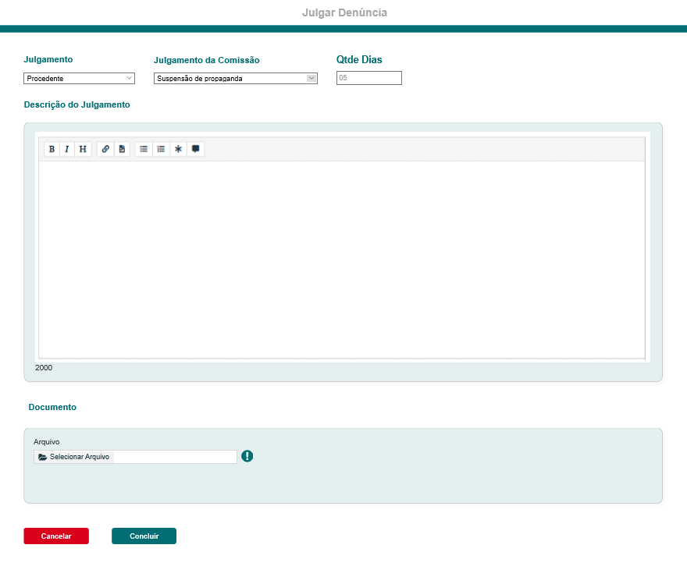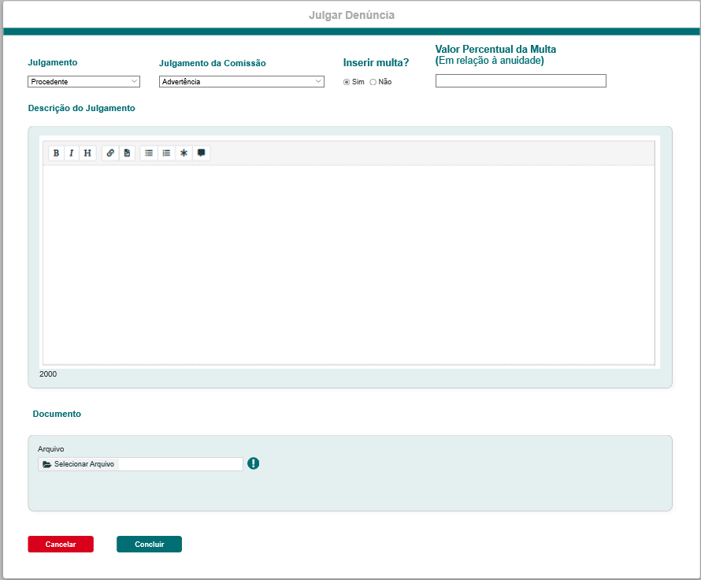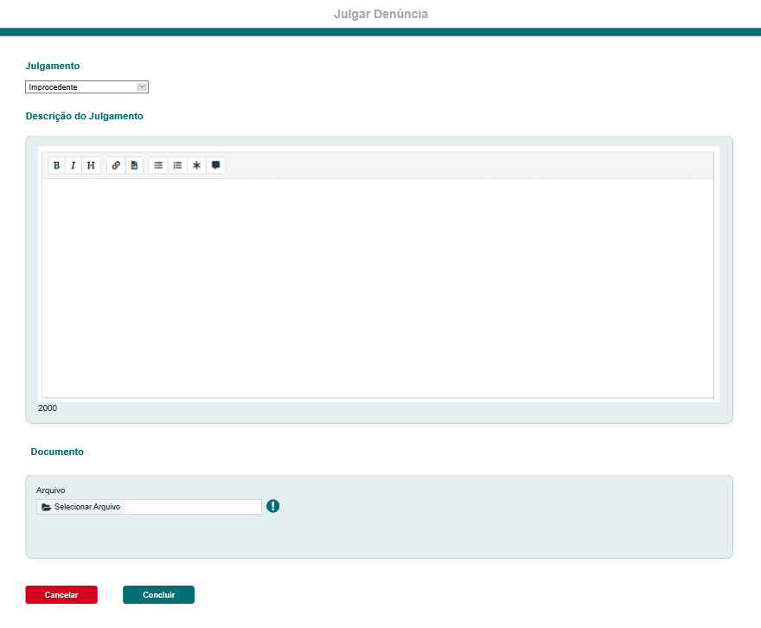

|  |  |  |  |  |  |  |  |  |  |
| --- | --- | --- | --- | --- | --- | --- | --- | --- | --- |
| Grid P01 | | | | | | | | | |
| **ID** | **Nome** | | **Descrição** | **Tipo** | | **Valores Válidos** | | **Formato** | **Restrições** |
|  | Julgamento | | Informa se a denúncia é procedente ou improcedente | Combobox | | Procedente, Improcedente | | - | * Campo obrigatório; |
|  | Julgamento da Comissão | | Informa a sentença da comissão sobre o denunciado | Combobox | | Advertência, Suspensão de propaganda, Cassação do registro de candidatura, Multa, Outra proporcional à infração cometida | | - | * Campo obrigatório; * Este campo é exibido somente se o valor do campo “Julgamento” for “Procedente”. Do contrário fica oculto. |
|  | Descrição do Julgamento | | Descrição do julgamento do relatório da denúncia | Texto | | Texto | | - | * Campo obrigatório; * Tamanho: 2000 caracteres; * Exibe os componentes de edição de texto padrão do sistema; * A informação de caracteres do campo deve ser exibida e subtraída conforme o campo é preenchido. |
|  | Inserir Multa? | | O usuário informa se deseja inserir multa para o denunciado | Radiobuton | | Sim, Não | | - | * Por padrão o campo deve ser exibido vazio; * Campo exibido somente ao informar os valores “Advertência”, “Cassação de registro de candidatura”, Suspensão de propaganda ou “Outra proporcional à infração cometida” no campo Julgamento da Comissão. Do contrário este campo fica oculto. |
|  | Valor Percentual da Multa (Em relação à anuidade) | | Valor da multa a ser paga pelo denunciado. | Texto | | Numérico | | 999 % | * Campo obrigatório; * Tamanho: 3 caracteres; * Campo exibido somente se o campo “Inserir Multa?” for “Sim” ou se o valor do campo “Julgamento da comissão” for “Multa”. Do contrário este campo fica oculto. |
|  | Qtde Dias | | Dias de suspensão de propaganda | Texto | | Numérico | | 999 | * Campo obrigatório; * Tamanho: 3 caracteres; * Campo exibido somente se o valor do campo “Julgamento da comissão” for “Suspensão de propaganda”. Do contrário este campo fica oculto. |
|  | Arquivo | | Upload | Upload | |  | | PDF,  ZIP,  RAR, DOC,  DOCX, XLS, XLSX, MP4, AVI, WMV,  MP3,  WAV,  JPG, JPEG, PNG | * Tamanho: 25 MB por arquivo; * Limite de até 5 arquivos. |
| **Comandos** | | | | | | | | | |
| **Nome** | | **Descrição** | | | **Tipo** | | **Regras** | | |
| Cancelar | | Ao clicar no botão, o sistema deve retornar o ator para a tela de origem. | | | Botão | | N/A | | |
| Concluir | | Salva os dados e inclui o julgamento do assessor para a denúncia | | | Botão | | 1. O sistema inclui os dados e exibe a mensagem **ME02**. | | |
| Selecionar Arquivo | | Realiza o upload de arquivos da máquina local do dispositivo | | | Botão | | 1. Caso o arquivo selecionado possua o tamanho ou formato inválido, então o sistema exibe a mensagem **ME01**; 2. O sistema deve limitar até 5 arquivos. Caso já existam 5 arquivos, então esta ação fica desabilitada. | | |
| Informativo de documentos | | Ícone informativo na seção “Documentos” | | | Ícone | | 1. Ao posicionar o cursor sobre o ícone, então exibe a legenda: São permitidos até 5 arquivos de 25 MB nos formatos: pdf, zip, rar, doc, docx, xls, xlsx, mp4, avi, wmv, mp3, wav, jpg, jpeg ou png. | | |
| Excluir Arquivo | | Exclui o arquivo | | | Botão | | 1. N/A | | |
| Download | | Realiza o download do arquivo | | | Botão | | 1. N/A | | |

## CRITÉRIOS DE ACEITE

1. **Premissa:** 
   1. Somente o assessor CE ou CEN tem permissão para julgar a denúncia;
   2. A ação “Julgar Denúncia” é acessada a partir da história Eleitoral_HST083_Aba_Parecer_Denuncia_Corporativo abaixo do grid no lado esquerdo;
   3. A ação “Julgar Denúncia” deve estar disponível quando a denúncia possuir os status “Em relatoria” ou “Em julgamento 1ª instância” que tenha sido Admitida. Caso o contrário a ação fica oculta e desabilitada.
2. **Regras Gerais:**
   1. Quando o assessor acionar “Julgar Denúncia” para uma denúncia admitida com status “Em julgamento 1ª instância”, o sistema exibe o formulário **P01**;
   2. Caso o status atual da denúncia seja “Em relatoria”, então o sistema impede de prosseguir e exibe a mensagem **ME04**;
   3. O assessor do tipo CE só consegue julgar as denúncias da UF associada a ele. Se este usuário acessar denúncia de outra UF, do tipo IES ou para membro de comissão CEN, então a ação “Julgar Denúncia” fica oculta e desabilitada;
   4. O assessor do tipo CEN, julga todos os tipos denúncias.
   5. **Ao acionar “Concluir” o sistema executa as seguintes ações:**
      1. O sistema registra o usuário que realizou a operação;
      2. Registra a data e hora do julgamento;
      3. Ao fazer a inclusão, o sistema deve registrar os seguintes dados para histórico da denúncia: Usuário, Data/Hora, Ação: Julgado em 1ª instância;
      4. Altera a situação da denúncia para “Julgado em 1ª instância”;
      5. Caso existam campos obrigatórios vazios, exibe a mensagem **ME03** para cada campo obrigatório vazio e impede o cadastro;
      6. Caso o valor do campo “Valor Percentual da Multa (Em relação à anuidade)” seja maior que 300%, então o o sistema exibe a mensagem **ME05**. Caso o usuário acione “Sim”, o sistema inclui os dados. Caso acione "Não", o sistema cancela a operação e mantém os dados preenchidos.
   6. Após concluir o julgamento, a ação “Julgar Denúncia” fica oculta e desabilitada para todos os usuários;
   7. O sistema só deve permitir um único julgamento de 1ª instância para a denúncia.
   8. **Regras de envio de e-mail ao cadastrar**. O sistema verifica a parametrização de e-mails para a atividade secundária “**4.12 Julgamento 1ª Instância**” e envia os seguintes e-mails:
      * + - **Registro 01**: Envia e-mail ao denunciante;
          - **Registro 02**: Envia e-mail ao denunciado. Exceto denúncia do tipo “Outros”;
          - **Registro 03**: Envia e-mail aos membros da comissão CE para denúncia que seja de UF. Caso a denúncia seja de IEs ou para membro de comissão Ce, então envia e-mail aos membros de comissão CEN;
          - **Registro 04**: Envia e-mail ao coordenador e adjunto CE da respectiva UF da denúncia. Caso a denúncia seja de IEs ou para membro de comissão Ce, então envia e-mail ao coordenador e adjunto CEN;
          - **Registro 05**: Envia e-mail ao assessor CE da UF correspondente. Envia e-mail ao assessor CEN das denúncias de todos os tipos.
   9. **Dados exibidos após o corpo do e-mail parametrizado para julgamento Procedente:**
      1. Caso o tipo de denúncia seja “**Membro de Chapa**”:

Protocolo: (Número);

Processo Eleitoral: (Ano);

Tipo de denúncia;

Nome do Denunciado;

Nº Chapa;

UF: (UF da Chapa ou IES);

Julgamento;

Julgamento da Comissão;

Valor percentual da multa sobe a anuidade: **(Caso o campo “Inserir Multa?” tenha sido selecionado como “Sim” ou o julgamento da comissão seja “Multa”. Caso contrário, este campo não é exibido**);

Qtde Dias: **(Caso o julgamento da comissão seja “Suspensão de propaganda, caso contrário, não exibe este campo);**

Descrição do Julgamento;

* + 1. Caso o tipo de denúncia seja “**Chapa**”:

Protocolo: (Número);

Processo Eleitoral: (Ano);

Tipo de denúncia;

Nº Chapa;

UF: (UF da Chapa ou IES);

Julgamento;

Julgamento da Comissão;

Valor percentual da multa sobe a anuidade: **(Caso o campo “Inserir Multa?” tenha sido selecionado como “Sim” ou o julgamento da comissão seja “Multa”. Caso contrário, este campo não é exibido**);

Qtde Dias: **(Caso o julgamento da comissão seja “Suspensão de propaganda, caso contrário, não exibe este campo);**

Descrição do Julgamento;

* + 1. Caso o tipo de denúncia seja “**Membro de Comissão**”:

Protocolo: (Número);

Processo Eleitoral: (Ano);

Tipo de denúncia;

Nome do Denunciado;

UF: (UF do denunciado);

Julgamento;

Julgamento da Comissão;

Valor percentual da multa sobe a anuidade: **(Caso o campo “Inserir Multa?” tenha sido selecionado como “Sim” ou o julgamento da comissão seja “Multa”. Caso contrário, este campo não é exibido**);

Qtde Dias: **(Caso o julgamento da comissão seja “Suspensão de propaganda, caso contrário, não exibe este campo);**

Descrição do Julgamento;

* + 1. Caso o tipo de denúncia seja “**Outros**”:

Protocolo: (Número);

Processo Eleitoral: (Ano);

Tipo de denúncia:;

UF:;

Julgamento;

Julgamento da Comissão;

Valor percentual da multa sobe a anuidade: **(Caso o campo “Inserir Multa?” tenha sido selecionado ou o julgamento da comissão seja “Multa”. Caso contrário, este campo não é exibido**);

Qtde Dias: **(Caso o julgamento da comissão seja “Suspensão de propaganda, caso contrário, não exibe este campo);**

Descrição do Julgamento;

* 1. **Dados exibidos após o corpo do e-mail parametrizado para julgamento Improcedente:**
     1. Caso o tipo de denúncia seja “**Membro de Chapa**”:

Protocolo: (Número);

Processo Eleitoral: (Ano);

Tipo de denúncia;

Nome do Denunciado;

Nº Chapa;

UF: (UF da Chapa ou IES);

Julgamento;

Descrição do Julgamento;

* + 1. Caso o tipo de denúncia seja “**Chapa**”:

Protocolo: (Número);

Processo Eleitoral: (Ano);

Tipo de denúncia;

Nº Chapa;

UF: (UF da Chapa ou IES);

Julgamento;

Descrição do Julgamento;

* + 1. Caso o tipo de denúncia seja “**Membro de Comissão**”:

Protocolo: (Número);

Processo Eleitoral: (Ano);

Tipo de denúncia;

Nome do Denunciado;

UF: (UF do denunciado);

Julgamento;

Descrição do Julgamento;

* + 1. Caso o tipo de denúncia seja “**Outros**”:

Protocolo: (Número);

Processo Eleitoral: (Ano);

Tipo de denúncia:;

UF:;

Julgamento;

Descrição do Julgamento;

## MENSAGENS

|  |  |  |  |
| --- | --- | --- | --- |
| **Mensagens** | | | |
| **ID** | **Descrição** | **Tipo** | **Ações** |
|  | Arquivo inválido. | Alerta |  |
|  | Prezado(a), denúncia nº <99999> julgada com êxito! |  | Ok |
|  | Campo de preenchimento obrigatório. | Alerta |  |
|  | Prezado(a), aguarde o parecer final do relator para julgar a denúncia. |  | Ok |
|  | Prezado(a), o valor percentual da multa excede o limite de 300 %. Deseja continuar? |  | Sim, Não |

## INFORMAÇÕES COMPLEMENTARES

História relacionada: